Государственное учреждение «Берестовицкий районный центр гигиены и эпидемиологии»
ПРОФИЛАКТИКА ЛЕГИОНЕЛЛЕЗА
Легионеллёз — это сапронозная
инфекция, то есть главным местом обитания легионелл являются абиотические объекты окружающей среды. Резервуар возбудителя — это вода и почва.
Следует отметить, что наряду с естественной нишей, где обитают легионеллы, существует и
искусственная — созданная
человеком — ниша, а именно водные системы, где циркулирует вода оптимальной температуры: легионелла высеивается из жидкостей кондиционеров, промышленных и бытовых систем охлаждения, бойлерных и душевых установок,
оборудования для респираторной терапии. Известно также, что легионелла часто колонизирует резиновые поверхности (например, шланги водопроводного, медицинского и промышленного оборудования). Легионелл также обнаруживают в тёплых водах, сбрасываемых электростанциями.
Болезнь легионеров — это клинический вариант легионеллёза, протекающий с преимущественным поражением лёгких, то есть с развитием легионеллёзной пневмонии. Для этого заболевания характерен инкубационный период от 2 до 10 дней. Для короткого продромального периода характерна повышенная утомляемость, анорексия, умеренная головная боль. Больных может беспокоить преходящая диарея. Затем состояние больного резко ухудшается, в течение нескольких часов температура тела стремительно повышается, достигая 40°C. Это повышение температуры сопровождается ознобом, резким усилением головной боли, нарастающей адинамией, болями в мышцах, иногда — болями в суставах. В первый день часто отмечается сухой кашель, позже появляется компонент мокроты. Мокрота, как правило, слизистая, реже — слизисто-гнойная. Очень редко отмечается кровохарканье. Больные могут предъявлять жалобы на колющие интенсивные боли в груди. Боли в груди — признак развития плеврита. Помимо поражения лёгких, при болезни легионеров поражаются и другие органы и системы. У больных могут отмечаться симптомы поражения желудочно-кишечного тракта: тошнота, рвота, боли в животе, диарея. Для болезни легионеров характерно увеличение размеров печени. Заболевание может сопровождаться нарушением сознания, дезориентацией в месте и времени, дизартрией. Могут развиваться судороги, мозжечковые нарушения. Острая почечная недостаточность при легионеллёзах вторична — её развитие является следствием инфекционно-токсического шока.
Лихорадочный период обычно длится около двух недель, при благоприятном лечении далее отмечается медленное выздоровление с длительным сохранением явлений астении. В тяжёлых случаях больные погибают в связи с нарастающей дыхательной недостаточностью, а в условиях продолжительной реанимации — от полиорганной недостаточности.

В случаях массовых вспышек заболевала только незначительная часть людей, регулярно находившихся в помещениях, где находилась среда, в которой размножались легионеллы (например, централизованные кондиционеры). Эпидемической опасности данная инфекция практически не представляет, и кроме обычной санитарной обработки подозрительного оборудования, никаких санитарно-эпидемических мер не предполагает.

Основа профилактики легионеллеза заключается в соблюдении соответствующих инструкций, режимов и требований нормативно-технической документации при эксплуатации данных объектов. Меры профилактики легионеллеза включают: общую очистку и промывку системы, при этом тактика очистки, промывки и обеззараживания водной системы зависит от условий эксплуатации и материалов конструкции:
- регулярное техническое обслуживание, чистка и дезинфекция стояков охлаждения, а также частое или постоянное добавление биоцидов;
-периодический количественный мониторинг потенциально опасных водных объектов и систем.
- физическую и (или) химическую дезинфекцию:
- поддержание адекватного уровня таких биоцидов, как хлор, наряду с полным дренажем и чисткой всей системы.
- применение дезинфицирующих средств, обладающих способностью разрушать и предотвращать образование новых микробных биопленок, которые являются ключевым фактором накопления потенциально опасных концентраций легионелл.
- резкое повышение температуры воды в системе до 65 °C и выше (так как оптимальная температура для размножения легионелл 40-60°C.).

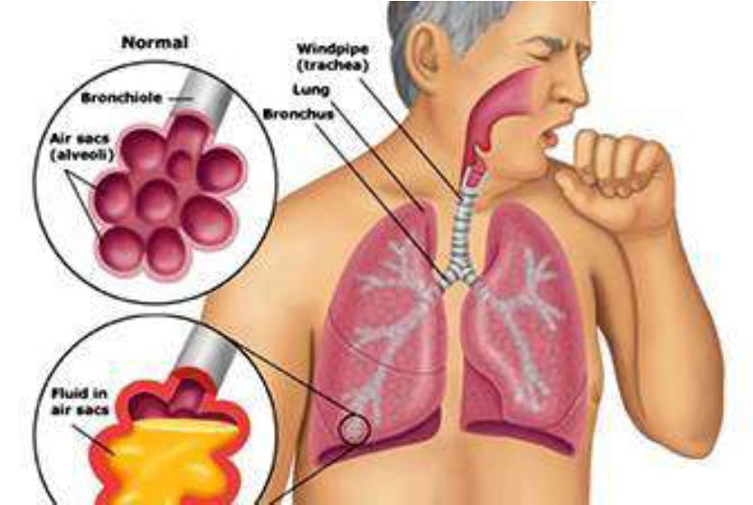

2023 год

